熱雪天堂探索樂園特展 特色介紹

展覽日期： 109-1-26~112-1-30
展覽地點： 科工館北館B1F 宇宙之星廣場

展覽說明：
滑雪圈，溜雪盆，堆雪人對身處亞熱帶台灣的小朋友們，是難得體驗到的活動。透過獨家專利研發的""HotSnow""仿雪材質以及滑道滑具的設計, 我們塑造了與雪地極為相似的常溫滑雪樂園, 在這裡你可以體驗滑雪圈及雪盆的刺激快感，也可以在玩雪區滿足堆雪人的願望，更有不定時的飄雪，讓你彷彿置身雪國之中。

另外在三層式的攀爬探索區有冰原及叢林兩大主題的攀爬設施，豐富的高度及立體空間變化，可以促進小朋友的心肺耐力、手掌抓握、動態平衡等技巧。營造不同能力兒童的主動參與及互動學習意願。

熱雪天堂探索樂園誠摯邀請您來體驗各式雪上活動；也可以在攀爬區盡情的探索，揮灑汗水；還可以跟朋友在冰原運動場來場趣味的籃球賽哦！

票價資訊：
套票：350元(一般民眾)，含科工館入場門票，以及熱雪天堂滑雪區及攀爬區入場票各一張。
優惠票：280元(20人以上團體可購買)，含科工館入場門票，以及熱雪天堂探索樂園滑雪區及攀爬區入場票各一張。
滑雪區體驗票：200元(一般民眾)，熱雪天堂探索樂園滑雪區入場票一張。
攀爬區體驗票：200元(限150cm以下兒童)，熱雪天堂探索樂園攀爬區入場票一張。
家長陪同票：100元(限已購買套票或單區體驗票且身高為150cm以下之遊客購買)，每人限加購一張。
備註：身高130cm以下之兒童，得由壹名18歲以上家長免費陪同入場，2歲以下兒童須有壹位家長陪伴始能入場體驗。

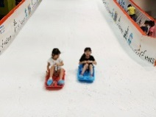
本廳體驗重點

歡樂滑雪區：坐在特製的雪圈及雪盆上來次滑雪的初體驗，享受從4米高滑道上滑下的刺激快感；無論大人小孩，絕對都會意猶未盡的一玩再玩！
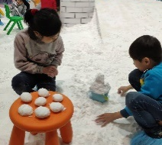
創意堆雪區：在造型雪屋及小木屋前盡情的發揮創意，堆出雪人及各式創意圖形，現場還會不定時飄雪，彷彿置身於雪國之中。

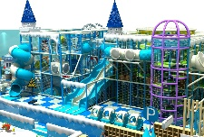
攀爬探索區：設有冰原及叢林兩大主題攀爬設施，三層式的設計包含各式攀爬網，障礙物，緩斜坡及通道等設施，挑戰小朋友的動作計劃及統合能力；促進他們的立體空間感，肢體協調能力以及肌耐力，培養主動冒險的探索樂趣。

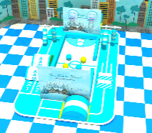
冰原運動場：在迷你的兒童安全籃球場來場趣味籃球賽吧！四周還有趣味障礙跑道，可以兩人一起挑戰競賽唷。

靜態扮演區：在表演舞台區換穿各式造型服裝，滿足小朋友換裝及表演的願望。

